1 前言
目前用于过程控制的多种通讯协议中Profibus-DP、Arcnet、和CAN的物理层均是RS-485规范。
本手册围绕RS-485的理论和应用要点，对Profibus-DP的物理层进行工程应用上的说明。
读者如果熟悉第2节内容，可以跳过不阅。
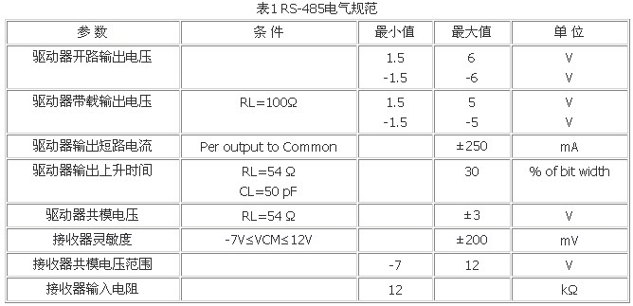
2 RS-485简介
2.1 RS-485的规范
RS-485标准采用平衡式发送，差分式接收的数据收发器来驱动总线，是EIA制定的一种支持多节点、远距离和接收高灵敏度的串口总线标准。
其具体规范如表1。
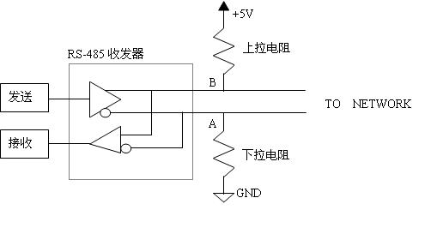
2.2 RS485应用中常见的问题
2.2.1最多可带收发器（即节点数）的数目
RS485允许连接的收发器数标准并没有规定，但规定了最大总线负载为32个单位负载（UL），每单位负载的最大输入电流为1.0mA/-0.8mA，相当于约12K欧。
实际信号在电缆的传输过程中受传输衰减、信号反射、带载能力的影响。因此直接所带的节点数目有限。为了扩展节点数目，一般有两种做法，其一是采用重复器，通过重复器的信号整形、放大、转发，将节点数目扩大。另一个是增加收发器的输入电阻，例如输入电阻为48K欧以上（1/4UL），节点数就可以增加到128个。
在MACS的Profibus-DP应用中，采用上述第一种办法增加节点数目。Profibus-DP系统最多可连接126个站（站号从0~125），总线系统可以分为4个段，段与段之间用重复器连接。但在实际应用中，建议总线段数最好不超过3段。
在DP规范中每个段最多可连接32个站，重复器的每一端也作为一个站包含在内。但是在MACS系统设计中，由于模块间采用底座内的PCB布板线作为通讯连接线，因此破坏了阻抗连续的原则，此外还涉及到通讯总线到模块的引线，因此所带模块数目也与所配的模块的类型有关。综合上述考虑后的实验表明，工程配置为：每个段内最多24个站。
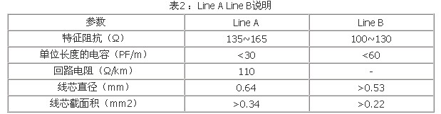
2.2.2 关于终端匹配
1、终端匹配的来由
当信号在一根长电缆上传输或是有很高的数据速率时，电缆将呈现传输线的特性，即信号在线路上以一定的速度传播开来，从而形成行波。当遇到不连续的阻抗时，就会产生反射波，反射波与原来信号叠加，从而造成原来信号的失真。一般来讲，经过几个回合的反射振荡后，会恢复原来信号的电平，加终端匹配就是要消除或减少线路中这种反射振荡。
因此RS485要求必须按其特征阻抗进行终端匹配。所谓终端匹配就是在信号传输线的两头各串入一个与电缆特征阻抗相等的电阻。
电缆的特征阻抗Z=（L/C）1/2，其中L为单位长度的电缆分布电感，C为单位长度电缆的线间分布电容。
RS485的典型终端匹配是120欧（24 AWG PVC电缆），一般不得低于90欧；
除非有重复器，总线上终端匹配电阻数目为2。
在Profibus-DP规范中，其终端匹配电阻为220欧。可见它的线缆特征阻抗比较特殊。
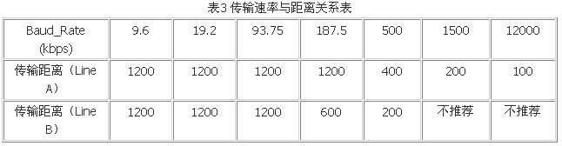
2、是否需要终端匹配的判断
是否要终端匹配取决于线缆的长度和传输速率及信号转换速率，如果传输延迟低于1bit信号宽度的3倍时，终端匹配就不需要。
例如，一条4000英尺的电缆，电信号传播速度为198000m/s，则传输延迟为 6.2 ms。如果线路的波特率设为9600bps，则1bit的信号时间宽度为104ms，6.2*3=18.6ms<<104ms，因此不需终端匹配。
另外，当信号的转换时间（上升或下降时间）超过电信号沿总线单向传输所需时间的3倍以上时也可以不加匹配。
例如，典型双绞线的信号传输速率在0.2m/ns (24AWG PVC电缆)，对于MAX843，上升或下降时间为250ns。则只要线缆长度L<16m就可以不加终端匹配。
对MACS所用的DP而言，出于其网络拓扑的结构和工程安全考虑，必须要求加终端匹配。
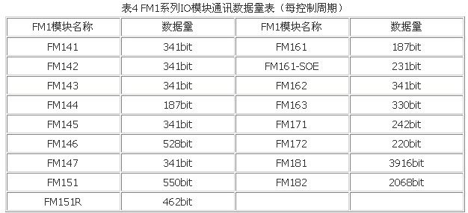
2.2.3 引出线（分支）的长度
对于RS485来讲，其网络拓扑结构一般采用终端匹配的总线型结构，不支持环形或星型网络。但每个收发器总要通过引出线挂在总线上，因此引出线是不可避免的。当引出线如果过长时，会由于信号在引出线中的反射，会影响总线上信号的质量。
系统所能允许的引出线长度也和信号的转换时间、数据传输速率有关。下面经验公式可以帮助估算引出线最大长度：
Lmax=（Trise*0.2m/ns）/10
典型双绞线的信号传输速率在0.2m/ns (24AWG PVC电缆), MAX843上升或下降时间为250ns ，则L约5m。
对MACS所用的DP而言，出于工程安全的考虑，在工程应用中不得通过引出线构造现场网络，出于测试、侦听目的的，可以将测试、侦听设备通过引出线挂在总线上，引出双绞线长度在6.6m(传输速率<1.5Mbps)之内。
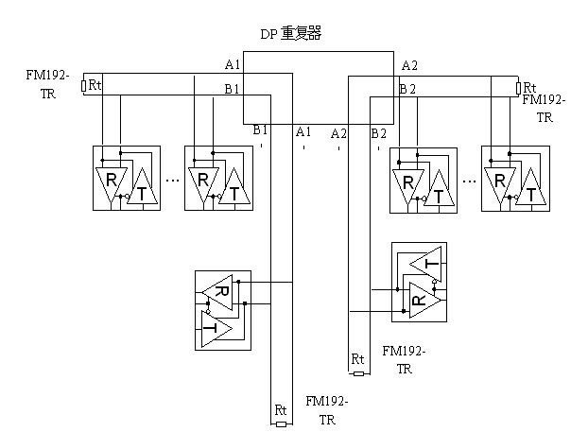
2.2.4 关于偏置电阻
1、偏置电阻来由
在RS-485系统实现的过程中，如果接收器同相输入（B）电平比接收器反相输入（A）电平高出200mV或更多，RS-485的接收器输出为"1"， 如果A电平比B电平高出200mV或更多，RS-485的接收器输出为"0"。
在一个半双工的RS-485网络中，主站的收发器发送完一个信息给从站后，将总线置为三态，没有任何信号驱动总线，使A和B之间的电平差趋于0，此时收发器的输出状态不确定。如果收发器的输出（RO）是"0"的话，从站将把其解释为一个新的启动位并且试图读取后续字节。这就产生一个帧错误结果。为此，必须设法让总线处于定态。解决方法之一就是加偏差电阻。
偏差电阻是使B上拉，A下拉，其阻值取决于终端匹配和系统的节点数，目的是在网络上产生足够的直流偏差电流来维持B和A之间最小的200mV电压。
在Profibus-DP规范中，该上拉、下拉电阻值为390欧姆。
2、偏置电阻的计算
图1 偏置电阻配置图
对于有32节点，两端有120欧匹配的RS485网络，其偏置电阻的计算方法和步骤如下：

1）计算节点总负载
每个节点的负载阻抗为12K欧，32个节点的并行阻抗为：375欧。

2）计算总线负载
上述并行阻抗再并入两端的终端匹配电阻（120欧），两个120欧并联为60欧，则总线负载为：52欧。

3）计算最小偏置电流
为了满足最小置1电压200mV，所需的最小偏置电流为：
200/52=3.9mA
4）计算偏置电阻总和
在5V的电压下，提供最小偏置电流所需的最大串联电阻为：
5/3.9=1293欧
减去已经加在线上的120欧，就是上拉和下拉阻抗的和：
1293-120=1173欧
5）计算上拉和下拉电阻
其中：最大上拉电阻=最大下拉电阻=1173/2=587欧

6）根据实验调整上拉和下拉电阻
上述计算是在静态纯阻性条件下完成的，是偏置电阻的最大值，并没有考虑反射、线路衰减、干扰侵入，因此要根据实验确定其最佳偏置。
根据上述计算，Profibus-DP的偏置最大为：最大上拉电阻=最大下拉电阻=2126/2=1063欧。
2 Profibus-DP总线应用说明
3.1标准最大配置
标准Profibus-DP系统最多可连接126个站（站号从0~125），总线系统可以分为4个段，段与段之间用重复器连接。目前公司DP网的最大配置为：
（第一段：2主站+29个从站+重复器）+（第二段：30个从站+重复器） +（第三段：30个从站+重复器
3.2支持的传输速率
标准DP支持以下传输速率：（单位：kbps）
9.6、19.2、31.25、45.45、93.75、187.5、500、1500、（3000、6000、）12000
我公司DP支持的传输速率（单位：kbps）为：
9.6、19.2、31.25、45.45、93.75、500
3.3传输介质
传输介质可以选择型式A和型式B两种导线，A为屏蔽双绞线，B为普通双绞线。但在EN50 170标准中规定为型式A导线，型式A比型式B有较大的扩展长度，见表2。
3.4传输线最大距离
不同的介质，不同的波特率，信号可传输的的距离是不同的，见表3。
该传输距离指不加重复器的距离。
3.5长距离时节点数的计算
3.5.1 FM1系列模块的数据量
FM1的数据量表如下：
3.5.2 MACS系统数据交换周期的概念
在MACS系统中，用于数据交换的周期有两个，一个是主控器CPU与DP主卡的数据交换周期（不妨称为周期I）；一个是DP主卡与现场I/O模块的数据交换周期（不妨称为周期II）。为了实现系统中两个周期处理的同步性，系统规定：周期II应该不超过周期I的2/3。
在MACS系统中，用于主控器CPU与DP主卡的数据交换周期（周期I）是设定的，当从站含有SOE功能时，该数据交换的时间是30ms；否则，用于该数据交换的时间是50ms。
在MACS系统中，用于DP主卡与现场I/O模块的数据交换周期（周期II）的工程计算可以采用如下公式：
周期II(s)=∑（FM1XX的数据量*FM1XX的数目）(bit)/传输速率(bit/s)
上式只是给出了一个便于工程计算的实用算法，若要准确计算一个完整的数据交换周期时，还要考虑协议中的各种传输间隔（该值一般在一个完整的数据交换周期内所占比例很小）。
3.5.3 数据交换周期的工程应用
虽然由表3：传输距离与电缆长度的关系，可以确定信号的正常传输。但当控制有数据交换周期要求的场合下，就必须考虑从站数目太多时，可能会使在DP主卡与现场I/O模块的数据交换的数据量太大，使得上述周期II大于系统规定。此时，提高传输速率是解决问题的一个有效办法。
例：当某IO站不含SOE时，假定有若干个FM1模块，如果参考上述表4，得出一个控制周期中，该工程的DP总线中所有从站的数据量是10000bit，而总线的传输速率是9600bps，此时一个完整的数据交换周期是10000/9600>>（50*2/3）ms，会产生失控。若采用提高传输速率的办法，将传输速率提高到500kbps，则此时一个完整的数据交换周期为10000/500000=20ms<（50*2/3）ms，因此通讯传输速率设置合理。
3.6重复器与终端匹配器的应用
用于MACS系统中的Profibus-DP，出于其网络拓扑的结构和工程安全考虑，必须要求加终端匹配器（FM192-TR）。
目前的重复器或终端匹配器内的终端匹配电阻、偏置电阻均是与型式A的导线相配。
重复器内的终端匹配电阻的需要与否可以依据网络拓扑需要，通过重复器上的相应拨码选择，具体参见《DP重复器手册》。
3.7通过重复器改变网络拓扑结构
DP在高传输速率应用场合（>1.5Mbit/s）下，应避免引出分支线。即只能采用总线网络拓扑结构。
DP在低传输速率应用场合（<=1.5Mbit/s）下，引出分支线要求小于6.6米。但是通过西门子的重复器可以改变总线网络结构。见图2。
图2 用重复器改变网络结构
说明：1．图中每一个收发器表示主站或从站；
2．A1、B1，A1'，B1'上最多接32个主从站。如需扩展从站数目或长距离传输，需要通过重复器扩展。
3．A2、B2，A2'，B2' 上最多也接32个主从站，如需扩展从站数目或长距离传输，需要通过重复器扩展。
4．星型接法中，要注意将重复器分支处的终端匹配电阻拨码断开，即去掉重复器的终端匹配电阻。只用于扩展的重复器应该在接入端去掉终端匹配电阻，在输出侧加上终端匹配电阻。
5．终端匹配器加在各支路末端。
6．DP Repeater的使用可以参见《Profibus-DP Repeater》手册。

